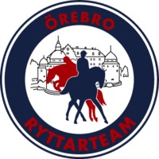

Varmt välkommen till ett nytt år med Örebro Ryttarteam!
Vår ambition är att även detta ska bli ett kanonbra hästår fyllt med massor av spännande händelser i hästens och ridningens tecken!

Inför 2024:

VIKTIGT!
Samtliga medlemma behöver gå in via hemsidan under fliken ”ny medlem” https://orebroryttarteam.se/bli-medlem/ och fylla i enkäten gällande medlemskap p.g.a. att klubben behöver ert samtycke gällande lagring av personuppgifter samt publicering av bilder på socialmedier. Vänligen läs mer på hemsidan.

Fortsättningsvis kommer TDB att vara låst gällande godkännande av licenser. Det innebär att du måste ha betalt medlemsavgiften för aktuellt år innan din licens godkänns. Betalning sker via bankgiro 322-3609 eller via swish 123-0810242 ange namn och personnummer.
Medlemsavgiften för junior är 350:-, senior 450:- och familj 1000:-

Så här innan tävlingsstart kan det vara en god idé att läsa igenom vår tävlingspolicy. Du hittar den på hemsidan under fliken "Tävla för ÖRT".

Tävling 2024
Vi har spikat tävlingshelgerna för året.
Boka in följande datum:
6-7/4 Hoppning för häst och ponny.
18-19/5 Dressyr för häst och ponny
7-8/9 Dressyr för häst och ponny
12-13/10 Hoppning för häst och ponny

Planerade tävling är från *-nivå till ***-nivå och kommer att hållas på Vittvångs gård. Utöver datumen ovan kommer vi att ordna Pay and Jump/Ride, träningar och dylikt, håll utkik!

Finns det önskemål om speciella aktiviteter är dessa idéer varmt välkomna. Förmedla dina idéer till oss via någon i styrelsen eller mail. Självklart är du, din familj och vänner välkomna både som ryttare och funktionärer - alla krafter behövs för att skapa trevliga tävlingar och det finns uppgifter till alla oavsett tidigare vana! Man behöver inte vara medlem för att hjälpa till.

Lag
Vidare satsning sker på alla våra lag för både ponny och häst, dressyr, hoppning och fälttävlan och du får gärna hänga på! Vårt mål är att ha lag i samtliga grenar och på olika nivåer. Vill du vara med och rida lag? Tveka inte att höra av dig till oss för mer information och anmälan.

Sociala medier
Vi försöker att hålla våra sociala medier aktuella och väl uppdaterade. Vi tar tacksamt emot reportage/bilder från våra medlemmar för publicering.
- kika in regelbundet på sidorna så håller du dig uppdaterad om vad som händer och sker! Vi har både hemsida, facebook och instagramkonto.
Hemsida: https://orebroryttarteam.se/
Facebook: https://www.facebook.com/orebroryttarteam?locale=sv_SE
Instagram: orebroryttarteam

Tagga oss gärna i dina sociala medier!

Klubbkläder
Missa inte vår kollektion med fina klubbkläder och klubbschabrak.
Beställning sker via hemsidan. Här hittar du mer information: https://orebroryttarteam.se/klubb-klader/

Aktiviteter
Vi vill och satsar för att kunna bibehålla bredden inom klubben och försöker anordna aktiviteter och satsningar för alla våra medlemmar. För att kunna bygga en grund behöver vi ryttare på alla nivåer och alla är lika viktiga!

Vårt mål är att vara en attraktiv klubb för många, därav försöker vi ordna aktiviteter som inte bara innebär ridning. Saker som planeras inför 2024 är bl.a. bowling, föreläsningar och US-aktiviteter. Redan i januari startar en hoppsatsning upp, läs gärna mer om den på hemsidan.

Klubben har både en aktiv ungdomssektion samt grensektioner som är grunden för många av våra aktiviteter. Vill du vara med eller har förslag, är du varmt välkommen att ta kontakt med respektive sektion! Du hittar kontaktinformation via hemsidan under fliken "föreningen/styrelsen". Sektionerna har alltid uppstartsmöte inför det nya året, inbokade datum finns redan för fälttävlan 10jan, dressyren 21jan och hoppning kommer inom kort, se separata inbjudningar på sociala medier.
Årsmöte planeras i början av året, inbjudan kommer separat!

Ekonomiskersättning
En vanlig fråga man ofta ställer sig är måste man jobba som funktionär? Svaret är nej, vi är en klubb för alla där du medverkar efter dina förutsättningar, MEN vill du ta del av olika subventioner så som lagpeng, ersättning för licens eller tränings- och aktivitetsbidrag så är denna ersättning grundad i att du utfört ett visst antal funktionärstimmar. Har du ej möjlighet att jobba ihop funktionärstimmar på tävlingar kan du delta i våra olika försäljningar tex New Body, Delikatesskungen, Bingolotter till Uppesittarkvällen mm, alla är naturligtvis välkomna att delta i våra aktiviteter osv men till fullt pris om man väljer att inte vara aktiv, läs mer i tävlingspolicyn.

Den ekonomiska ersättningen ansöks om 2 gånger per år och det är viktigt att vi respektera de satta datumen 15juni/15december och fyller i blanketten korrekt.

Kontakta klubben
Man är alltid välkommen att kontakt oss. Vi vill uppmärksamma och uppmana er att främst gärna använda våran mail för en första kontakt: info@orebroryttarteam.se

Det är också värt att spana in hemsidan, som innehåller mycket bra information orebroryttarteam.se.

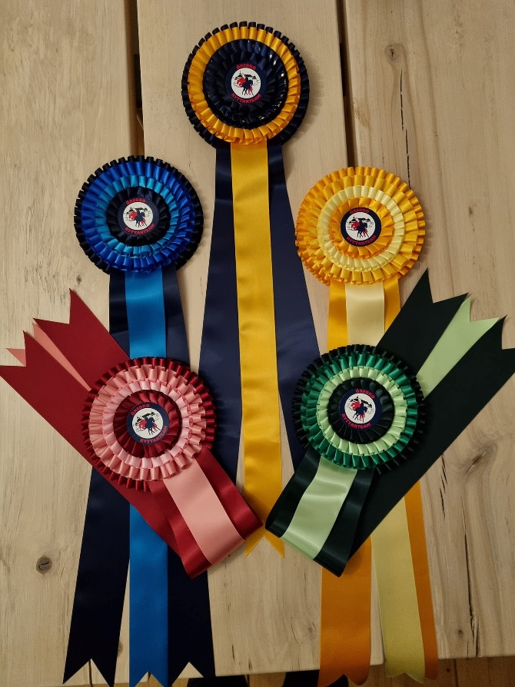
Tillsammans bildar vi härliga Örebro Ryttarteam - nu kör vi full fart framåt mot ett fortsatt riktigt hästigt år 2024!
Väl mött!
Örebro Ryttarteam

